移动家宽补点流程Web端使用指南

1.移动家宽补点总流程
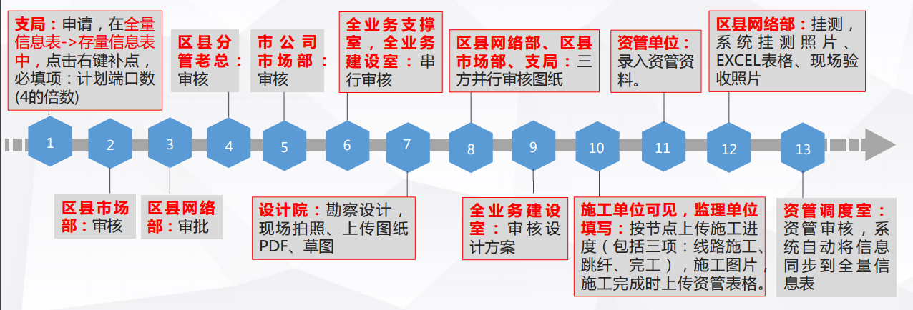

2.支局发起申请

2.1点击新增扩容下的全量信息表
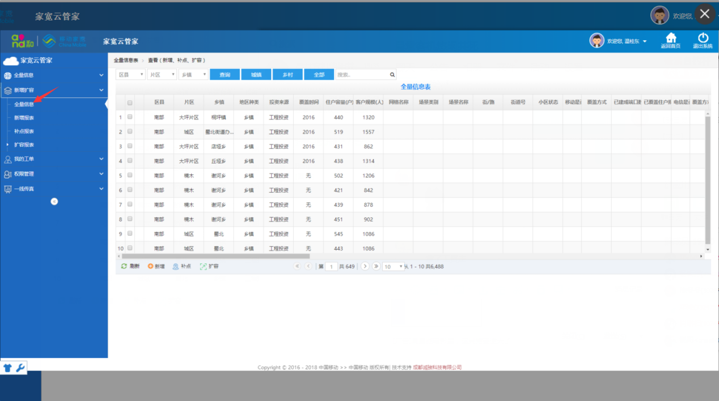

2.2选择所需要的补点记录右键选择进行补点
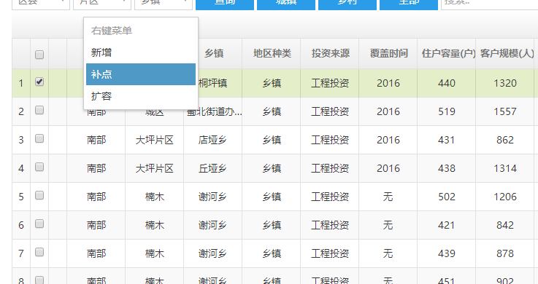

2.3填写相应的补点信息即可发起提交即可完成新建补点申请
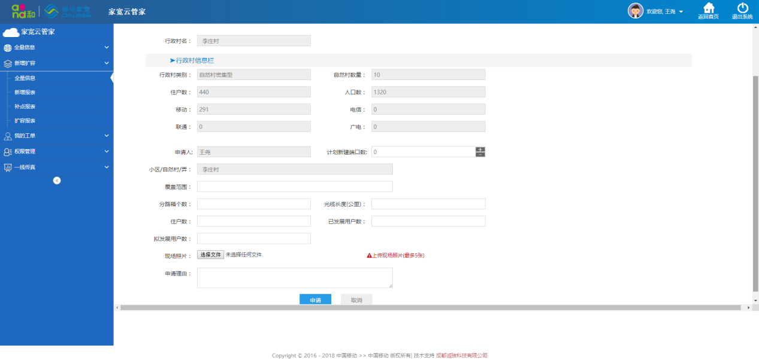

3.区县市场部审核

3.1点击新增扩容下的补点报表

3.2选择所需要审核的记录，点击审核进行审核
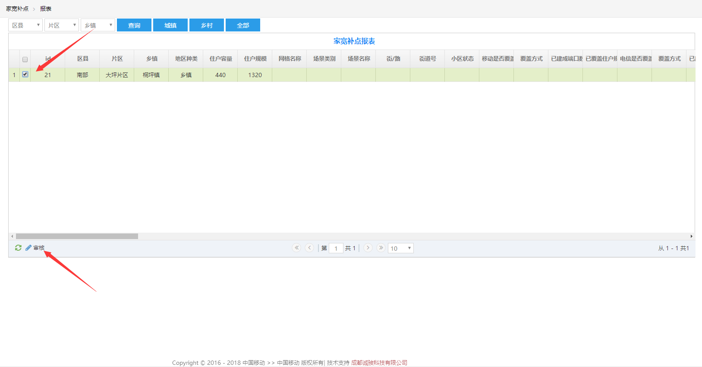

3.3提交审核结果
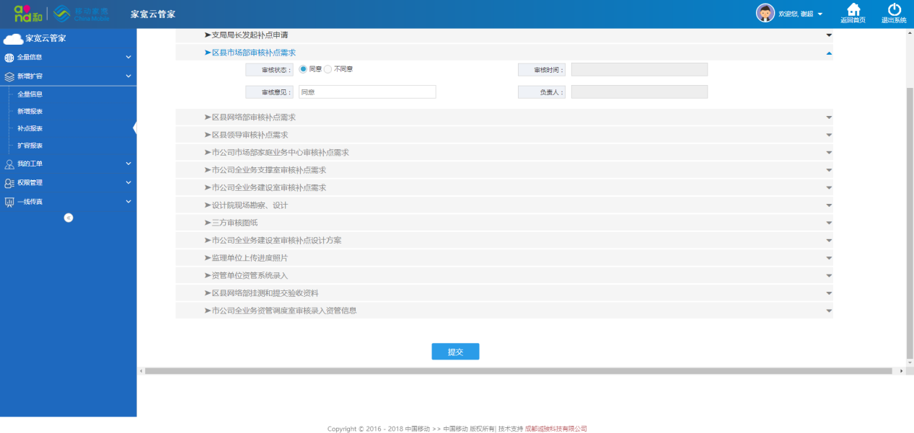

4.区县网络部审核
审核步骤和步骤②相同，审核页面如下

5.区县分管老总
审核步骤与步骤②相同，审核页面如下

6.市公司市场部审核
审核步骤同步骤②相同

7.全业务支撑室，全业务建设室串行并审
先通过全业务支撑室审核，再让全业务建设室进行审核..两个部门的审核的流程跟步骤②相同

8.设计院审核
审核步骤与步骤②相同，审核页面如下要进行现场拍照，并且上传PDF，草图，图纸.
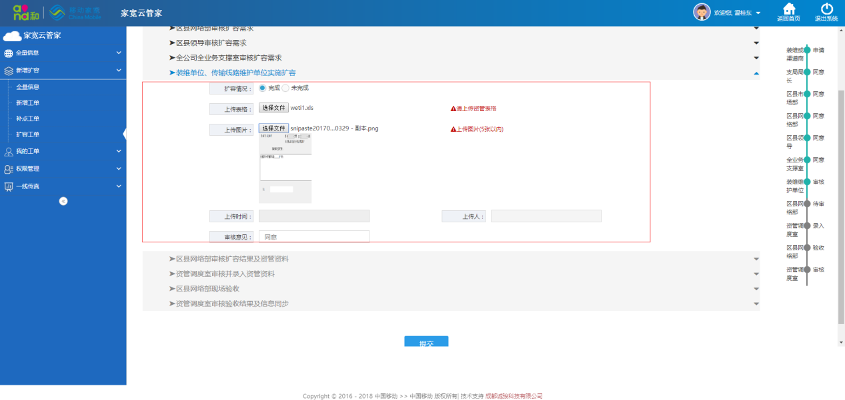

9.区县网络部，区县市场部，支局三方进行并审
每个部门的审核步骤同步骤②相同，审核页面如下
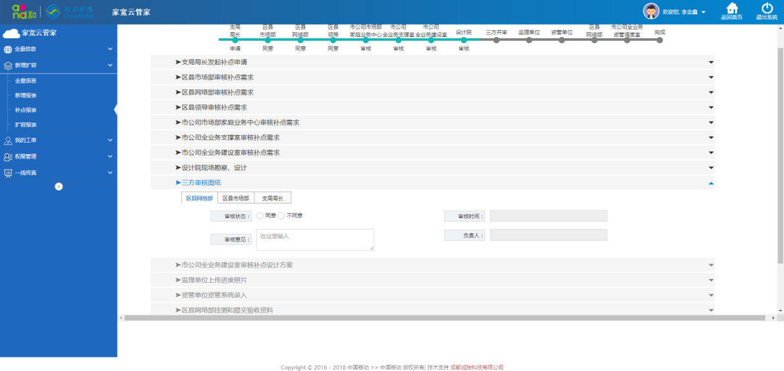

10.全业务建设室
审核步骤同步骤②相同

11.监理单位填写进度，施工单位可查看进度
审核步骤同步骤②相同，填写页面如下
1.点击施工进行信息填写
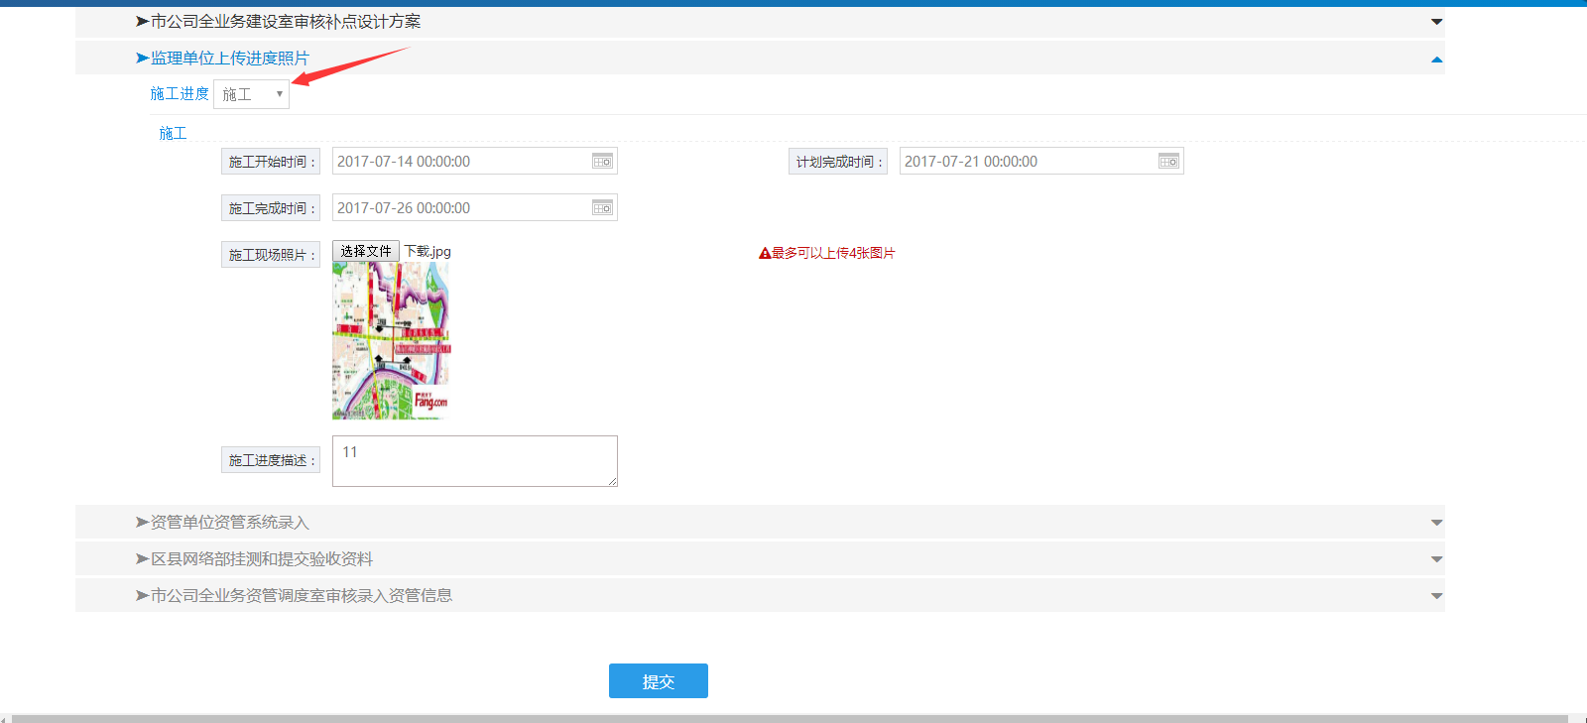
- 点击调纤进行信息填写
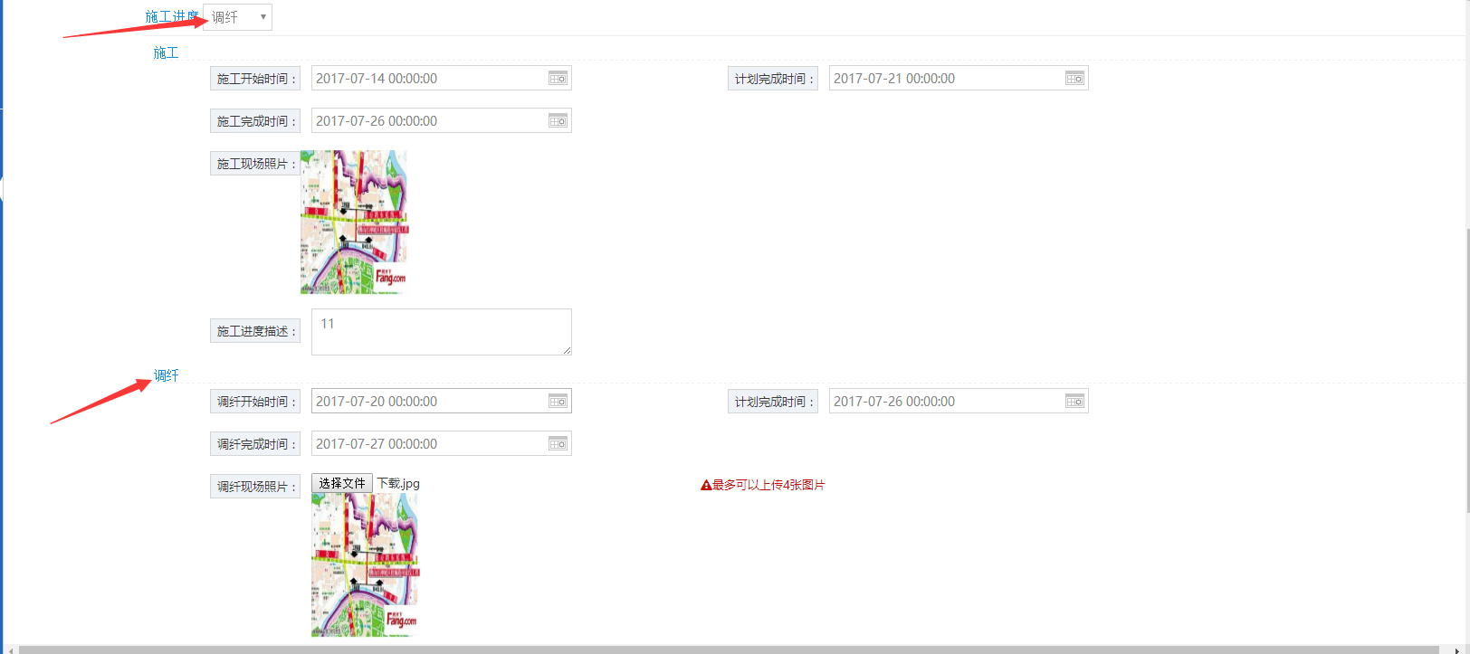
3.点击完成进行信息填写
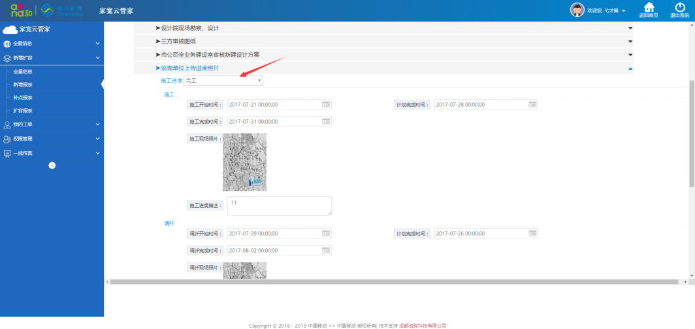

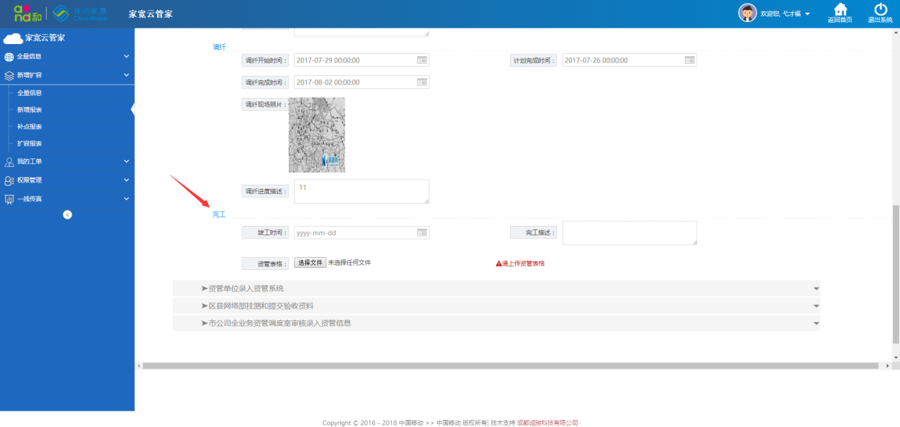12.资管调度室
审核步骤同步骤②相同

13.区县网络部挂测
挂测步骤与步骤②相同，挂测页面如下
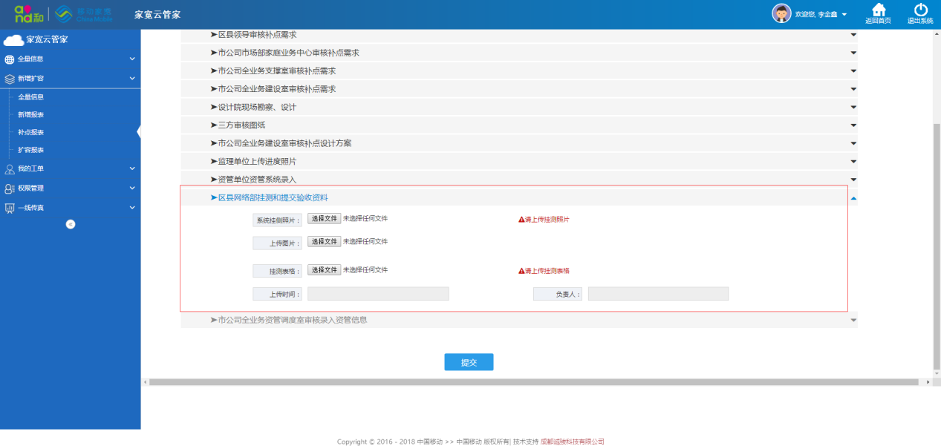

14.资管调度室资管审核
步骤和步骤②相同

